**Муниципальное общеобразовательное учреждение**

**«Лицей № 5 имени Ю.А. Гагарина**

**Центрального района Волгограда»**

400131, г. Волгоград, ул. Мира, 17

Тел.: 33-10-49, факс: 33-10-51,

e-mail: [lyceum5@volgadmin.ru](mailto:lyceum5@volgadmin.ru)

ИНН 3444062702

**Приказ**

от 29.08.2025 г. № 320

|  |  |
| --- | --- |
| Об организации и проведении школьного этапа всероссийской олимпиады школьников среди учащихся 4-11-х классов муниципального общеобразовательного учреждения «Лицей №5 имени Ю.А. Гагарина Центрального района Волгограда» (далее – МОУ Лицей №5 имени Ю.А. Гагарина) в 2025/2026 учебном году |  |

В соответствии с Порядком проведения всероссийской олимпиады школьников, утверждённым приказом Министерства образования и науки Российской Федерации от 27.11.2020 № 678, приказом Облкомобразования от 11.07.2025 № 637 «О проведении школьного этапа всероссийской олимпиады школьников в Волгоградской области в 2025/2026 учебном году», приказом департамента по образованию администрации Волгограда от 13.08.2025 № 510 «О проведении школьного этапа всероссийской олимпиады школьников среди учащихся 4-11-х классов общеобразовательных учреждений Волгограда в 2025/2026 учебном году», приказом Центрального территориального управления департамента по образованию администрации Волгограда от 25 августа 2025 г. №210

п р и к а з ы в а ю:

1. Организовать проведение школьного этапа всероссийской олимпиады школьников среди учащихся 4-11 классов общеобразовательных учреждений в МОУ Лицей №5 имени Ю.А. Гагарина (далее – школьный этап Олимпиады) по 24 предметам согласно графику (приложение 1) с 08.09.2025 по 30.10.2025.
2. Назначить организатором школьного этапа Олимпиады Коноводову Эльвиру Максимовну, заместителя директора по УВР.

3. Коноводовой Э.М.:

3.1. Создать и утвердить состав:

* + 1. рабочей группы по проведению школьного этапа Олимпиады в ОУ с назначением ответственных лиц за своевременное и качественное занесение результатов в электронную форму;
    2. жюри по предметам для проведения школьного этапа Олимпиады;
    3. апелляционной комиссии.
  1. Назначить ответственных за:
* организацию и проведение школьного этапа Олимпиады;
* информационную безопасность и конфиденциальность олимпиадных заданий;
* жизнь и здоровье участников школьного этапа Олимпиады во время ее проведения.

3.3. Ознакомить (под роспись) родителей (законных представителей) учащихся, заявивших о своем участии в школьном этапе Олимпиады, с Порядком проведения всероссийской Олимпиады, предоставлением письменного согласия на обработку сведений о своем ребёнке – участнике Олимпиады и публикацию его олимпиадной работы на официальном сайте МОУ в срок до 03.09.2025.

3.4. Обеспечить право участников школьного этапа Олимпиады на:

- апелляцию о несогласии с выставленными баллами с использованием видео фиксации (по заявлению участника в жюри, после разбора заданий, в течение 1 часа);

- выполнение заданий для более старших классов по отношению к тем, в которых они проходят обучение (по заявлению родителей (законных представителей).

3.5. Утвердить списки победителей и призёров школьного этапа Олимпиады по каждому предмету в каждой параллели приказом по МОУ Лицей №5 имени Ю.А. Гагарина на основании приказа ЦТУ ДОАВ.

4. Контроль за исполнением приказа возложить на заместителя директора по УВР Э.М. Коноводову.

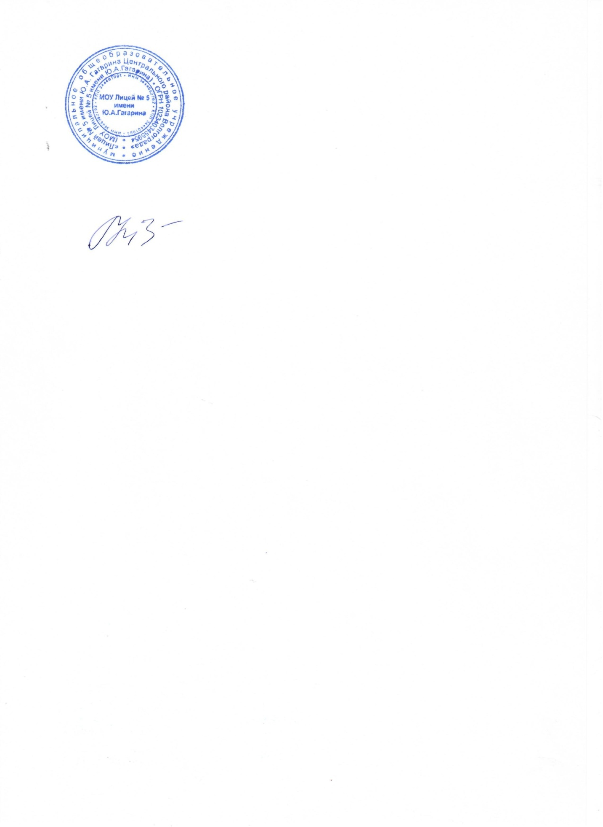

Директор Л.А. Тропкина

Утвержден

приказом МОУ Лицей №5 имени Ю.А. Гагарина

от 29.08.2025 г. №320

Состав рабочей группы, жюри, апелляционной комиссии

школьного этапа Олимпиады

Бурякова Александра Всеволодовна – зав.кафедрой учителей английского языка, ответственный за своевременное и качественное занесение результатов в электронную форму – google по предметам «Английский язык» и «Немецкий язык»;

Никифорова Екатерина Владимировна – учитель технологии, ответственный за своевременное и качественное занесение результатов в электронную форму – google по предмету «Искусство», «Технология»;

Игнатова Людмила Петровна – зав.кафедрой учителей физической культуры;

Глуханюк Вера Владимировна – учитель физической культуры, ответственный за своевременное и качественное занесение результатов в электронную форму – google по предмету «Физическая культура»;

Полянский Михаил Васильевич – зав.кафедрой учителей физики, ответственный за своевременное и качественное занесение результатов в электронную форму – google по предмету «Физика»;

Андреева Виктория Александровна – зав.кафедрой учителей предметов естественнонаучного цикла;

Коробова Елена Николаевна – учитель географии, ответственный за своевременное и качественное занесение результатов в электронную форму – google по предмету «География»;

Бирючатникова Юлия Владиславовна – учитель биологии, ответственный за своевременное и качественное занесение результатов в электронную форму – google по предмету «Экология», «Биология»;

Ковалев Евгений Геннадиевич – учитель химии, ответственный за своевременное и качественное занесение результатов в электронную форму – google по предмету «Химия»;

Черулева Ольга Борисовна – зав.кафедрой учителей истории и обществознания;

Коноводов Илья Витальевич – учитель истории и обществознания, ответственный за своевременное и качественное занесение результатов в электронную форму – google по предметам «Экономика», «Право»; «История», «Обществознание»;

Чернова Оксана Николаевна – зав.кафедрой учителей русского языка и литературы, ответственный за своевременное и качественное занесение результатов в электронную форму – google по предметам «Русский язык» и «Литература»;

Соболева Мария Константиновна – зав.кафедрой учителей математики, ответственный за своевременное и качественное занесение результатов в электронную форму – google по предмету «Математика»;

Рудык Мария Александровна – зав.кафедрой учителей информатики, ответственный за своевременное и качественное занесение результатов в электронную форму – google по предмету «Информатика».